**Проблемы изоляции**

Параллельные транзакции (parallel transactions) – две или более транзакций, обрабатываемые одновременно. Проблемы параллельной обработки:

– *грязное / несогласованное чтение* (dirty / inconsistent reads);

– *невоспроизводимое / фантомное чтение* (unrepeatable / phantom reads);

– *потерянное обновление* (lost / concurrent update).

Необходимо упорядочить операции внутри транзакций таким образом, чтобы предотвратить нежелательное влияниеодной транзакции на другую.

Изоляция (isolation) транзакций:выполняемые транзакцией модификации должны быть (могут быть) изолированы от любых модификаций, проводимых другими транзакциями.

Проблемы изоляции транзакций:

– *«грязное» чтение* (*dirty read*) – чтение транзакцией записи,  
измененной другой транзакцией, при этом эти изменения еще не зафиксированы;

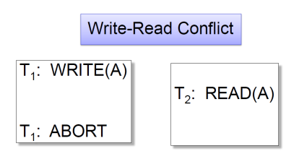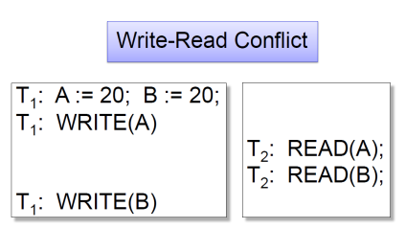

Рис.1 - Грязное чтение (слева) и несогласованное чтение (справа).

– *невоспроизводимое чтение* (*non-repeatable read*) – при повторном чтении транзакция обнаруживает измененные или удаленные данные, зафиксированные другой транзакцией;

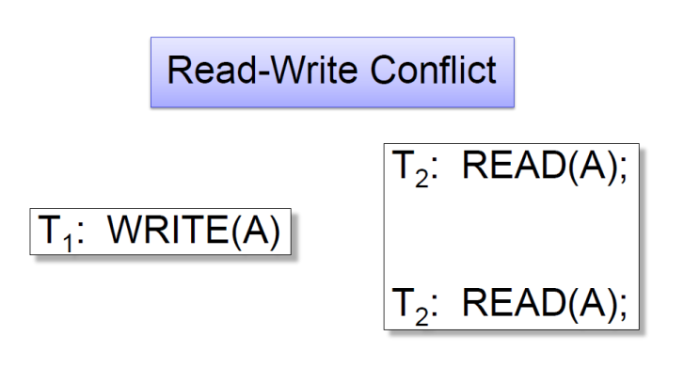

Рис.2 – Невоспроизводимое чтение.

– *фантомное чтение* (*phantom read*) – при повторном чтении транзакция обнаруживает новые строки, вставленные другой завершенной транзакцией.

**Уровни изоляции**

Уровни изоляции косвенно связаны с типами курсоров (однонаправленные, статические, динамические и основанные на потенциальном ключе). Стандарт SQL92 определяет четыре уровня изоляции транзакций:

– незавершенное чтение (read uncommited);

– завершенное чтение (read commited);

– воспроизводимое чтение (repeatable read);

– сериализуемость (serializable).

Таблицу зависимости возможности возникновения проблемы в зависимости от уровня изоляции можно увидеть ниже.

|  |  |  |  |  |  |
| --- | --- | --- | --- | --- | --- |
|  | | Уровень изоляции | | | |
| Незавершенное чтение (read uncommitted) | Завершенное чтение (ream committed) | Воспроизводимое чтение (repeatable read) | Сериализуемость (serializable) |
| Тип проблемы | Грязное чтение | Возможно | Невозможно | Невозможно | Невозможно |
| Невоспроизводимое чтение | Возможно | Возможно | Невозможно | Невозможно |
| Фантомное чтение | Возможно | Возможно | Возможно | Невозможно |

**sys.dm_tran_locks**

|  |  |
| --- | --- |
| **resource_type** | Представляет тип ресурса |
| **resource_lock_partition** | Идентификатор секционирования блокировки для ресурса с секционированными блокировками. Это значение для ресурса с несекционированными блокировками равно 0. |
| **request_mode** | Режим запроса. Режимом для предоставленных запросов является режим предоставления, для запросов в ожидании — запрашиваемый режим.  S (общий) = сеансу хранения предоставлен общий доступ к ресурсу.  X (эксклюзивная) = сеансу с удержанием предоставляется эксклюзивный доступ к ресурсу.  IX (с намерением монопольного доступа) = указывает на намерение поместить блокировки X на некоторые подчиненные ресурсы в иерархии блокировок.  RangeS_S (общий Key-Range и блокировка общего ресурса) = указывает на сериализуемый просмотр диапазона.  RangeX_X (монопольная Key-Range и монопольная блокировка ресурса) = это блокировка преобразования, используемая при обновлении ключа в диапазоне. |
| **request_reference_count** | Возвращает приблизительное количество случаев, когда этот ресурс был запрошен одним и тем же объектом. |
| **request_owner_type** | Тип сущности, которой принадлежит запрос. Запрос диспетчера блокировок может принадлежать нескольким разным объектам. Возможны следующие значения:  TRANSACTION = Запрос принадлежит транзакции.  SHARED_TRANSACTION_WORKSPACE = Запрос принадлежит общей части рабочего пространства транзакции.  Рабочие пространства используются внутренне для удержания блокировок для зачисленных сеансов. |

Состояние предоставленного запроса показывает, что блокировка ресурса была предоставлена запрашивающему объекту. Ожидающий запрос обозначает, что запрос еще не был предоставлен.